1. Phần mô tả website:

* Đơn vị chủ thể, tên website:

Thiết kế website cho shop đồ thể thao SNOWBALL.

Thông tin tổ chức của website:

Trang web bán hàng và hỗ trợ hàng trong lĩnh vực thể thao.

* Các chức năng của website:

. Bán về các mặt hàng:

Shoes: Basket, Voley, Tenis, Running

Uniform: Basket, Voley, Tenis, Running

Accessories: Head, Hands, Legs, T-shirt, Jacket

Discount: Shoes, T-shirt, Jacket, Accessories

Support: Pay, Advisory

. Các dịch vụ trên trang web:

Dịch vụ bán hàng (đồ thể thao) online

Giao hàng tận nơi trong khoảng thời gian ngắn

Các chương trình khuyến mãi, giảm giá, tặng kèm các sản phẩm trong những ngày đặc biệt như 30-4 1-5, 2-9 ,…

Chăm sóc khách hàng 24/24

1. 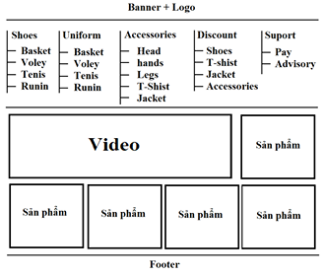Sơ đồ tổ chức trang web:
2. Giao diện trang web: